深 圳 大 学 实 验 报 告

课程名称： 计算机网络

实验项目名称： 实验四 FTP实验

学院： 计算机与软件学院

专业： 软件工程

指导教师： 崔来中

报告人： 学号： 班级：

实验时间： 2025年3月17日

实验报告提交时间： 2025年3月18日

教务部制
实验目的与要求：
学习安装、使用FTP服务器软件和FTP客户端软件，掌握基本的FTP传输数据的控制方式，能对FTP协议数据包抓取并进行分析。
FTP服务器软件和客户端软件的安装和使用、掌握FTP传输控制方式、抓取FTP协议数据包并对数据包进行分析

方法、步骤：
使用Windows操作系统；Internet连接
FTP服务器软件 Xlight
FTP客户端软件 FlashFXP
抓包软件Wireshark。

实验过程及内容：
1.安装FTP服务器软件 Xlight，管理员身份启动运行
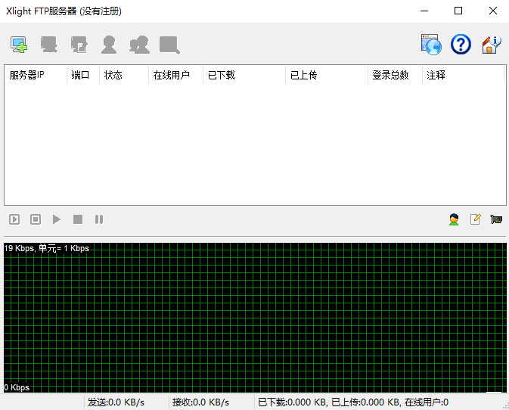
2.建立并启动虚拟FTP服务器
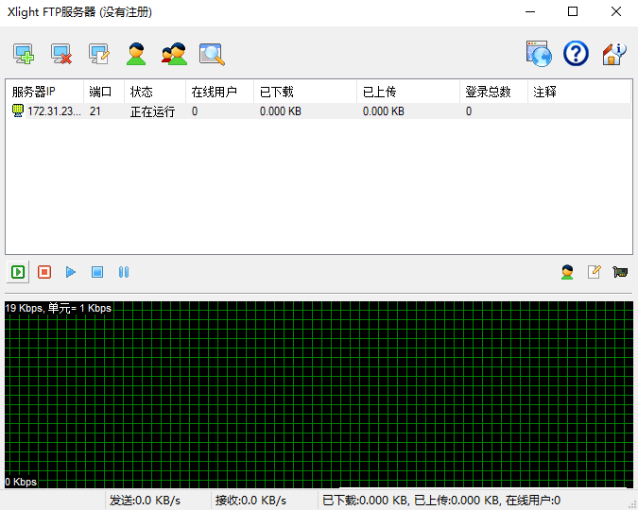
3.配置修改服务器
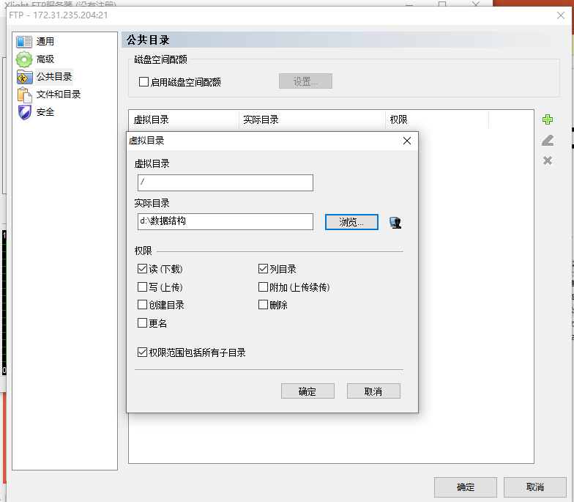
4.建立用户
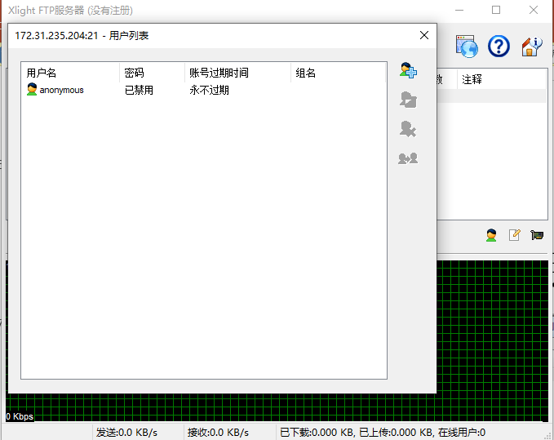
4.安装并启动FTP客户端软件 FlashFXP
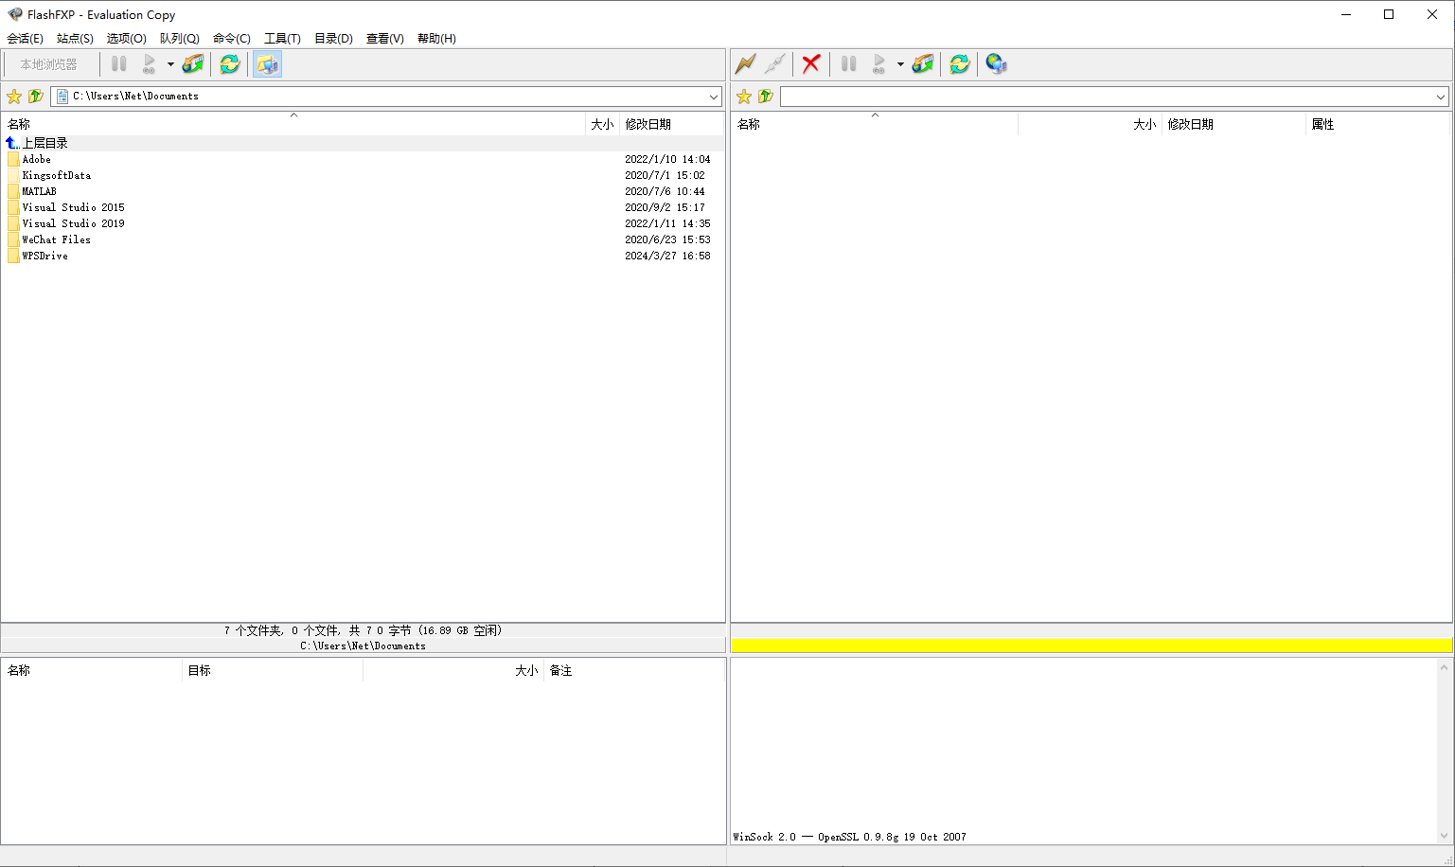
5.与服务器建立连接

6.传输文件并使用wireshark抓包
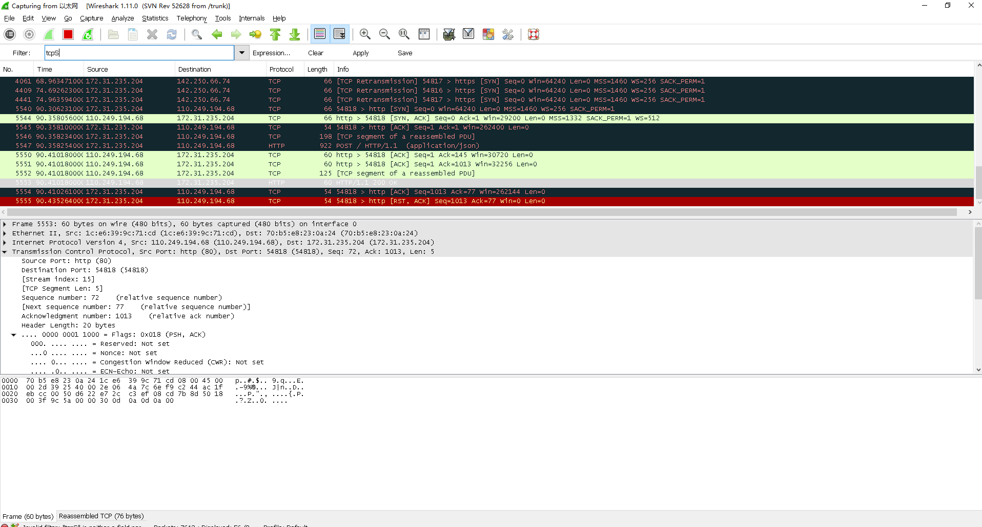

实验分析：
通过wireshark抓包，可以看到，在文件传输的过程中，客户端与服务器的TCP三次握手过程(SYN，SYN、ACK，ACK)和数据流量
说明FTP能成功与服务器连接并传输数据

深圳大学学生实验报告用纸
实验结论：
FTP是一种基于TCP的协议，采用客户/服务器模式。通过FTP协议，用户可以在FTP服务器中进行文件的上传或下载等操作。FTP协议可以很好地控制用户数量和宽带的分配，快速方便地上传、下载文件，同时，它也是一个应用程序，用户可以通过它把自己的计算机与世界各地所有运行FTP协议的服务器相连，访问服务器上的大量程序和信息

指导教师批阅意见：

成绩评定：

指导教师签字：
年 月 日
备注：
注：1、报告内的项目或内容设置，可根据实际情况加以调整和补充。
2、教师批改学生实验报告时间应在学生提交实验报告时间后10日内。

